## 万有引力定律及应用

### 考点一　开普勒定律

|  |  |  |
| --- | --- | --- |
| 定律 | 内容 | 图示或公式 |
| 开普勒第一定律(轨道定律) | 所有行星绕太阳运动的轨道都是椭圆，太阳处在椭圆的一个焦点上 |  |
| 开普勒第二定律(面积定律) | 对任意一个行星来说，它与太阳的连线在相等的时间内扫过的面积相等 |  |
| 开普勒第三定律(周期定律) | 所有行星轨道的半长轴的三次方跟它的公转周期的二次方的比都相等 | ＝*k*，*k*是一个与行星无关的常量 |

技巧点拨

1．行星绕太阳的运动通常按圆轨道处理．

2．由开普勒第二定律可得*v*1·Δ*t*·*r*1＝*v*2·Δ*t*·*r*2，解得＝，即行星在两个位置的速度之比与到太阳的距离成反比，近日点速度最大，远日点速度最小．

3．开普勒第三定律＝*k*中，*k*值只与中心天体的质量有关，不同的中心天体*k*值不同．但该定律只能用在同一中心天体的两星体之间．

例题精练

1．火星和木星沿各自的椭圆轨道绕太阳运行，根据开普勒行星运动定律可知(　　)

A．太阳位于木星运行轨道的中心

B.火星和木星绕太阳运行速度的大小始终相等

C．火星与木星公转周期之比的平方等于它们轨道半长轴之比的立方

D．相同时间内，火星与太阳连线扫过的面积等于木星与太阳连线扫过的面积

2．(多选)如图1，海王星绕太阳沿椭圆轨道运动，*P*为近日点，*Q*为远日点，*M*、*N*为轨道短轴的两个端点，运行的周期为*T*0.若只考虑海王星和太阳之间的相互作用，则海王星在从*P*经*M*、*Q*到*N*的运动过程中(　　)

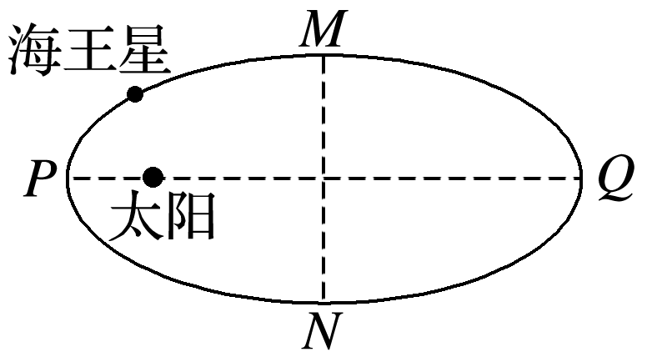

图1

A．从*P*到*M*所用的时间等于

B．从*Q*到*N*阶段，机械能逐渐变大

C．从*P*到*Q*阶段，速率逐渐变小

D．从*M*到*N*阶段，万有引力对它先做负功后做正功

### 考点二　万有引力定律

1．内容

自然界中任何两个物体都相互吸引，引力的方向在它们的连线上，引力的大小与物体的质量*m*1和*m*2的乘积成正比、与它们之间距离*r*的二次方成反比．

2．表达式

*F*＝*G*，*G*为引力常量，*G*＝6.67×10－11 N·m2/kg2，由英国物理学家卡文迪许测定．

3．适用条件

(1)公式适用于质点间的相互作用，当两个物体间的距离远大于物体本身的大小时，物体可视为质点．

(2)质量分布均匀的球体可视为质点，*r*是两球心间的距离．

技巧点拨

1．万有引力与重力的关系

地球对物体的万有引力*F*可分解为：重力*mg*；提供物体随地球自转的向心力*F*向．

(1)在赤道上：*G*＝*mg*1＋*mω*2*R*.

(2)在两极上：*G*＝*mg*0.

(3)在一般位置：万有引力*G*等于重力*mg*与向心力*F*向的矢量和．

越靠近南、北两极，向心力越小，*g*值越大．由于物体随地球自转所需的向心力较小，常认为万有引力近似等于重力，即＝*mg*.

2．星球上空的重力加速度*g*′

星球上空距离星体中心*r*＝*R*＋*h*处的重力加速度为*g*′，*mg*′＝()，得*g*′＝().所以＝().

3．万有引力的“两点理解”和“两个推论”

(1)两点理解

①两物体相互作用的万有引力是一对作用力和反作用力．

②地球上的物体(两极除外)受到的重力只是万有引力的一个分力．

(2)两个推论

①推论1：在匀质球壳的空腔内任意位置处，质点受到球壳的万有引力的合力为零，即∑*F*引＝0.

②推论2：在匀质球体内部距离球心*r*处的质点(*m*)受到的万有引力等于球体内半径为*r*的同心球体(*M*′)对其的万有引力，即*F*＝*G*.

例题精练

3．(万有引力公式的应用)(全国卷Ⅰ·15)火星的质量约为地球质量的，半径约为地球半径的，则同一物体在火星表面与在地球表面受到的引力的比值约为(　　)

A．0.2 B．0.4 C．2.0 D．2.5

4.如图2所示，有一个质量为*M*、半径为*R*、密度均匀的大球体．从中挖去一个半径为的小球体，并在空腔中心放置一质量为*m*的质点，则大球体的剩余部分对该质点的万有引力大小为(已知质量分布均匀的球壳对壳内物体的引力为零)(　　)

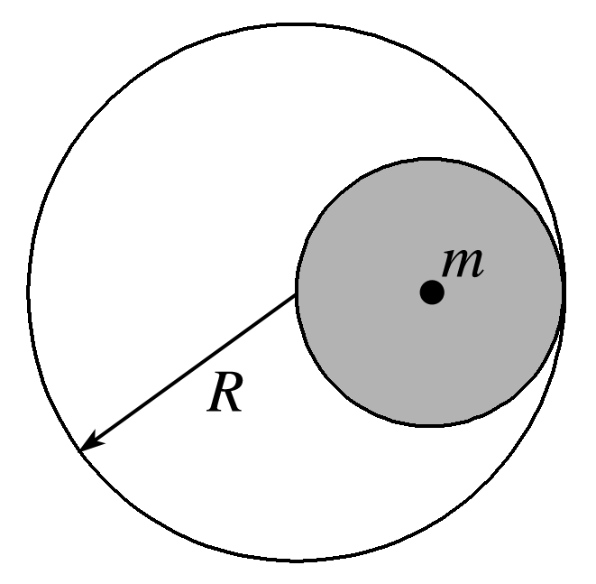

图2

A．*G* B．0

C．4*G* D．*G*

### 考点三　天体质量和密度的计算

应用万有引力定律估算天体的质量、密度

(1)利用天体表面重力加速度

已知天体表面的重力加速度*g*和天体半径*R*.

①由*G*＝*mg*，得天体质量*M*＝.

②天体密度*ρ*＝＝＝.

(2)利用运行天体

测出卫星绕中心天体做匀速圆周运动的半径*r*和周期*T*.

①由*G*＝*mr*，得*M*＝.

②若已知天体的半径*R*，则天体的密度*ρ*＝＝＝.

③若卫星绕天体表面运行，可认为轨道半径*r*等于天体半径*R*，则天体密度*ρ*＝，故只要测出卫星环绕天体表面运动的周期*T*，就可估算出中心天体的密度．

例题精练

5.2018年7月25日消息称，科学家们在火星上发现了第一个液态水湖，这表明火星上很可能存在生命．美国的“洞察”号火星探测器曾在2018年11月降落到火星表面．假设该探测器在着陆火星前贴近火星表面运行一周用时为*T*，已知火星的半径为*R*1，地球的半径为*R*2，地球的质量为*M*，地球表面的重力加速度为*g*，引力常量为*G*，则火星的质量为(　　)

A. B.

C. D.

6.宇航员在月球表面将一片羽毛和一个铁锤从同一高度由静止同时释放，二者几乎同时落地．若羽毛和铁锤是从高度为*h*处下落，经时间*t*落到月球表面．已知引力常量为*G*，月球的半径为*R*.求：(不考虑月球自转的影响)

(1)月球表面的自由落体加速度大小*g*月；

(2)月球的质量*M*；

(3)月球的密度*ρ*.

7.2018年2月，我国500 m口径射电望远镜(天眼)发现毫秒脉冲星“J0318＋0253”，其自转周期*T*＝5.19 ms.假设星体为质量均匀分布的球体，已知万有引力常量为6.67×10－11 N·m2/kg2.以周期*T*稳定自转的星体的密度最小值约为(　　)

A．5×109 kg/m3 B．5×1012 kg/m3

C．5×1015 kg/m3 D．5×1018 kg/m3

# 综合练习

**一．选择题（共10小题）**

1．（黄埔区校级月考）关于物理科学史或行星的运动，下列说法正确的是（　　）

A．卡文迪许测出了万有引力常量，从而使牛顿被称为“第一位称量地球的人”

B．万有引力定律F＝G中的比例系数G，与中心天体质量有关



C．相同时间内，火星与太阳连线扫过的面积等于木星与太阳连线扫过的面积

D．火星与木星公转周期之比的平方等于它们轨道半长轴之比的立方

2．（温州期中）开普勒被誉为“天空的立法者”。关于开普勒行星运动定律，下列说法正确的是（　　）

A．太阳系的行星绕太阳做匀速圆周运动

B．同一行星在绕太阳运动时近日点速度小于远日点速度

C．绕太阳运行的多颗行星中离太阳越远的行星运行周期越大

D．地球在宇宙中的地位独特，太阳和其他行星都围绕着它做圆周运动

3．（临澧县校级月考）中国北斗卫星导航系统已经组网完成，具备区域导航、定位和授时能力，定位精度为分米、厘米级别，测速精度为0.2米/秒，授时精度为10纳秒。北斗导航在轨工作的33颗卫星轨道半径有两种，一种是轨道半径为42000公里的同步地球轨道，另一种是轨道半径为28000公里的中圆地球轨道，则在中圆地球轨道上运行的卫星的周期约为（　　）

A．5小时 B．13小时 C．16小时 D．44小时

4．（南阳期中）行星绕太阳运动的轨道是椭圆。如果椭圆半长轴为r，行星运行周期为T，不同行星的都是相同的。这一规律的发现者是（　　）



A．第谷 B．开普勒 C．哥白尼 D．牛顿

5．（会昌县校级月考）“嫦娥四号”绕月运行的示意图如图所示。已知“嫦娥四号”的质量为m，到月球表面的距离为h；月球质量为M、半径为R；引力常量为G。“嫦娥四号”受到月球引力的大小为（　　）

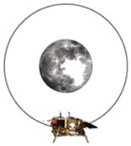

A． B． C． D．



6．（宁阳县校级月考）“天宫一号”的运行圆轨道离地高度为350km，“神舟十号”需要追赶“天宫一号”并成功与之对接，对接开始前它们在同一平面绕地球做匀速圆周运动且运行方向相同，要成功对接则对接前“神舟十号”应该（　　）

A．从离地高度等于350km的圆轨道上加速且对接成功后运行速度比开始对接前大

B．从离地高度大于350km的圆轨道上减速且对接成功后运行速度比开始对接前小

C．从离地高度小于350km圆轨道上加速且对接成功后运行速度比开始对接前小

D．从离地高度小于350km圆轨道上加速且对接成功后运行速度比开始对接前大

7．（常德期末）下列关于万有引力定律的说法正确的是（　　）

A．万有引力定律是卡文迪许发现的

B．万有引力定律适用于自然界中的任何两个物体之间

C．万有引力定律公式F＝中的G是一个比例常数，是没有单位的



D．万有引力定律公式表明当r等于零时，万有引力为无穷大

8．（浉河区校级月考）通常情况下，地球上两个物体之间的万有引力是极其微小以至于很难被直接测量的，人们在长时间内无法得到万有引力常量的精确值。在牛顿发现万有引力定律一百多年以后的1789年，英国物理学家卡文迪许巧妙地利用如图1所示的扭秤装置，才第一次在实验室里比较精确地测出了万有引力常量。在图2所示的三个实验中，与“卡文迪许扭秤实验”中测量微小量的思想方法最相近的是（　　）

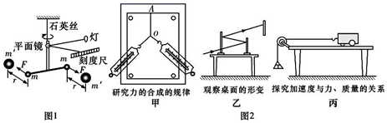

A．乙 B．甲

C．丙 D．三个实验都相近

9．（滨州期中）关于行星运动定律和万有引力定律的建立过程，下列说法正确的是（　　）

A．牛顿发现了万有引力定律，并且测得引力常量的数值

B．第谷接受了哥白尼日心说的观点，并根据开普勒对行星运动观察记录的数据，应用严密的数学运算和椭圆轨道假说，得出了开普勒行星运动定律

C．牛顿通过比较月球公转的向心加速度和地球赤道上物体随地球自转的向心加速度，对万有引力定律进行了“月地检验”

D．卡文迪许在实验室里通过几个铅球之间万有引力的测量，得出了引力常量的数值

10．（蔡甸区校级月考）在物理学史中，利用“扭秤实验”测出万有引力常量，并且被称为“称量地球质量”的物理学家是（　　）

A．第谷 B．开普勒 C．牛顿 D．卡文迪许

**二．多选题（共10小题）**

11．（沙依巴克区校级期中）关于开普勒行星运动定律，下列说法正确的是（　　）

A．行星在近日点的速率小于在远日点的速率

B．所有行星的轨道的半长轴 r 的立方与其公转周期T 的平方成反比

C．所有行星绕太阳运动的轨道都是椭圆，太阳处在椭圆的一个焦点上

D．对任意一个行星来说，它与太阳的连线在相等的时间扫过的面积相等

12．（运城期中）理论和实践证明，开普勒定律不仅适用于太阳系中的天体运动，而且对一切天体（包括卫星绕行星的运动）都适用。下面对于开普勒第三定律的公式＝k，下列说法正确的是（　　）



A．公式既适用于轨道是椭圆的运动，也适用轨道是圆周的运动

B．式中的k值，对于所有行星（或卫星）都相等

C．式中的k值，只与中心天体有关，与绕中心天体旋转的行星（或卫星）无关

D．若已知月球与地球之间的距离，根据公式可求出地球与太阳之间的距离

13．（萍乡期末）如图，行星m绕恒星M沿椭圆轨道运动，其中A、B、C、D分别为椭圆轨道长轴和短轴的端点，且行星运行的周期为T0，若只考虑行星和恒星之间的相互作用，则行星m从A经过C、B、D回到A的过程中，下列说法正确的是（　　）

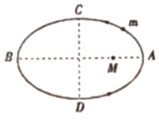

A．从A运动到C所用的时间等于0.25T0

B．从A运动到B所用的时间等于0.5T0

C．从A运动到B的过程中，行星的加速度逐渐变小

D．从B运动到A的过程中，行星的速率逐渐变小

14．（东湖区校级月考）关于开普勒行星运动的公式＝k以下理解正确的是（　　）



A．k是一个与行星无关的量

B．T表示行星运动的自转周期

C．T表示行星运动的公转周期

D．若地球绕太阳运转轨道的半长轴为a地，周期为T地；月球绕地球运转轨道的半长轴为a月，周期为T月．则＝



15．（西城区期末）2020年7月23日，我国首次火星探测任务“天问一号”探测器，在中国文昌航天发射场，应用长征五号运载火箭送入地火转移轨道。火星距离地球最远时有4亿公里，最近时大约0.55亿公里。由于距离遥远，地球与火星之间的信号传输会有长时间的时延。当火星离我们最远时，从地球发出一个指令，约22分钟才能到达火星。为了节省燃料，我们要等火星与地球之间相对位置合适的时候发射探测器。受天体运行规律的影响，这样的发射机会很少。为简化计算，已知火星的公转周期约是地球公转周期的1.9倍，认为地球和火星在同一平面上、沿同一方向绕太阳做匀速圆周运动，如图所示。根据上述材料，结合所学知识，判断下列说法正确的是（　　）

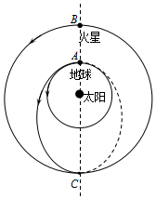

A．地球的公转向心加速度小于火星的公转向心加速度

B．当火星离地球最近时，地球上发出的指令需要约3分钟到达火星

C．如果火星运动到B点，地球恰好在A点时发射探测器，那么探测器将沿轨迹AC运动到C点时，恰好与火星相遇

D．下一个发射时机需要再等约2.1年

16．（黄冈模拟）2020年中国航天捷报频传、硕果累累。6月23日，北斗三号最后一颗全球组网卫星成功发射；7月23日，“天问一号”火星探测器成功发射；11月24日，“嫦娥五号”月球探测器成功发射。已知火星的直径约为月球的2倍、地球的；火星的质量约为月球的9倍、地球的，下列说法正确的是（　　）



A．地球，火星、月球的密度之比为9：8：6

B．地球、火星、月球的密度之比为81：72：64

C．地球、火星、月球的第一宇宙速度之比为18：9：4

D．地球、火星、月球的第一宇宙速度之比为9：3：2



17．（兴庆区校级期中）万有引力定律首次揭示了自然界中物体间一种基本相互作用的规律，以下关于万有引力定律说法不正确的是（　　）

A．物体的重力不是地球对物体的万有引力引起的

B．人造地球卫星离地球越远，受到地球的万有引力越大

C．人造地球卫星绕地球运动的向心力由地球对它的万有引力提供

D．宇宙飞船内的宇航员处于失重状态是由于没有受到万有引力的作用

18．（邢台期中）下列说法正确的是（　　）

A．伽利略整理第谷的观测数据，发现了行星运动的三条定律

B．“月﹣地检验”表明，地面物体所受地球的引力与太阳、行星间的引力是同一种性质的力

C．经典力学仍然适用于接近光速运动的物体

D．牛顿发现了万有引力定律，卡文迪许首次在实验室测出了引力常量

19．（香坊区校级期中）下列说法正确的是（　　）

A．天王星的运行轨道偏离根据万有引力计算出来的轨道，其原因是由于天王星受到轨道外面其它行星的引力作用

B．火星与木星公转周期之比的平方等于它们轨道半长轴之比的立方

C．海王星是牛顿运用万有引力定律，经过大量计算而发现的，被人们称为“笔尖上的行星”

D．相同时间内，火星与太阳连线扫过的面积等于木星与太阳连线扫过的面积

20．（新津县期中）下列说法正确的是（　　）

A．万有引力定律揭示了自然界中有质量的物体间普遍存在着的一种相互吸引力

B．牛顿在实验室里测出了引力常量G的数值

C．引力常量G的单位是N•m2/kg2

D．两个质量为1kg的质点相距1m时的万有引力为6.67N

**三．填空题（共10小题）**

21．（秦都区校级月考）开普勒第三定律（周期定律）所有行星的轨道半长轴的　 　跟它的公转周期的　 　的比值都相等

用α表示半长轴，T表示周期，第三定律的数学表达式为k＝

22．（东方校级月考）地球绕太阳运行的半长轴为1.5×1011m，周期为365天；月球绕地球运行的轨道半长轴为3.82×108m，周期为27.3天，则对于绕太阳运行的行星；的值为　 　m3/s2，对于绕地球运行的物体，则＝　 　 m3/s2．



23．（秦都区校级月考）开普勒第二定律（面积定律）对任意一个行星来说，它与太阳的连线在　 　内扫过的

思考：（1）图中α、b两点，处于椭圆的长轴的两端，其中　 　为近日点，　 　为远日点，行星在　 　点速度大，行星在　 　点速度小。

（2）行星在公转的过程中，速度从近日点到远日点　 　；从远日点到近日点　 　。

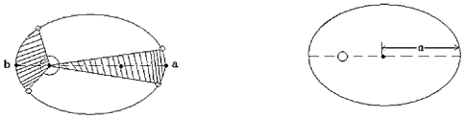

24．（赤峰期中）如图所示，椭圆为地球绕太阳运动的轨道，A、B分别为地球绕太阳运动的近日点和远日点，地球经过这两点时的速率分别为vA和vB；阴影部分为地球与太阳的连线在相等时间内扫过的面积，分别用SA和SB表示，则vA　 　vB、SA　 　SB．（均填“＞”“＝”或“＜”）

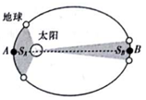

25．（沙依巴克区校级期中）有一宇宙飞船到了某行星上（该行星没有自转运动），以速度v接近行星赤道表面匀速飞行，测出运动的周期为T，已知引力常量为G，则可得：该行星的半径为　 　；该行星的平均密度为　 　．

26．（天心区校级期中）太阳对行星的引力大小与行星的质量　 　（选填“正比”或“反比”），与它们的距离的平方成　 　（选填“正比”或“反比”）

27．（兴安县校级期中）一个登月者，只用一个弹簧秤和一个质量为m的砝码，估测出了月球的质量和密度，请写出表达式M＝　 　，ρ＝　 　（提示：弹簧秤可以测出砝码在月球表面的重量G′，月球半径为R）．

28．（金山区二模）卡文迪许利用　 　实验测量了引力常量G。两物体间的万有引力大小相等，与两物体质量是否相等　 　（选填“有关”或“无关”）。

29．（金山区二模）卡文迪什的　 　实验测量了引力常量G，该常量的单位是　 　。

30．（潮安区校级期中）万有引力定律是由英国著名的物理学家　 　总结出来的定律，但是他无法测出引力常量G的值。100多年后，英国物理学家　 　在实验中通过几个铅球之间万有引力的测量，得出引力常量G＝　 　N．m2/kg2

**四．计算题（共6小题）**

31．（祁县校级月考）“超级地球”是指围绕恒星公转的类地行星。科学家发现有两颗未知质量的不同“超级地球”A和B环绕同一颗恒星做匀速圆周运动，已知它们的公转周期分别为TA＝1年和TB＝8年。根据上述信息计算两颗“超级地球”的

（1）角速度之比ωA：ωB；

（2）向心加速度之比aA：aB。

32．2012年6月16日18时37分，“神舟九号”飞船在酒泉卫星发射中心发射升空，2012年6月18日约11时左右转入自主控制飞行.14时左右与“天宫一号”实施自动交会对接，这是中国实施的首次载人空间交会对接。并于2012年6月29日10点00分安全返回，返回前飞船沿半径为R的圆周绕地球运动，其周期为T，如图所示，若飞船要返回地面，需在轨道上的某点A将速度降低到适当的数值，从而使飞船沿着以地心为焦点的椭圆轨道运行，椭圆轨道与地球表面在B点相切，求飞船由A点到B点所需的时间。（已知地球半径为R0）

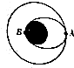

33．一颗人造地球卫星绕地球做椭圆运动，地球位于椭圆轨道的一个焦点上，如图所示，地球距离卫星的近地点A的距离为L，距离卫星的远地点B的距离为s，求卫星在A点和B点的速度之比。

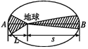

34．（温州期中）2021年2月我国发射的“天问一号”火星探测器已成功成为我国第一颗人造火星卫星，择时将着落火星表面，对火星的地貌和环境进行探测，人类探测宇宙的脚步将不断向前迈进。设想某一天一位质量m＝60kg的宇航员到达一颗行星上探测，经过前期研究，已测得该行星质量为M＝8×1023kg、半径R＝4000km，引力常量G＝6.67×10﹣11N•m2/kg2。试求：

（1）该宇航员在行星上受到的万有引力大小；

（2）该行星表面的重力加速度大小；（忽略行星的自转，计算结果保留一位有效数字）

（3）该行星近地轨道卫星的速度大小。（保留一位有效数字）

35．（运城期中）随着我国登月计划的实施，我国宇航员登上月球已不是梦想。假如我国宇航员登上月球并在月球表面附近以初速度v0竖直向上抛出一个小球，经时间t后回到抛出点已知月球的半径为R，万有引力常量为G，求：

（1）月球表面重力加速度；

（2）月球的密度。

36．（鼓楼区校级期中）已知地球半径为R，表面重力加速度为g，一昼夜时间为T，万有引力常量为G，忽略地球自转的影响。试求：

（1）第一宇宙速度v；

（2）近地卫星的周期T'；

（3）同步卫星离地面的高度h。

**五．解答题（共7小题）**

37．已知太阳系有八大行星，从距离太阳较近处依次向外排列为：水星、金星、地球，火星、木星、土星、天王星、海王星，根据开普勒定律，试判断八大行星运动的周期的大小关系。

38．行星的轨道与圆十分接近，在中学阶段的研究汇总我们通常按圆轨道处理，这样做有什么好处？

39．如果牛顿推导的太阳与行星间引力的表达式中，引力的大小与其距离的n次方（n≠2）成反比，各行星的周期与其轨道半径的二次方成正比，则n的值是多大？

40．地球公转轨道的半径在天文学上常用来作为长度单位，叫做一个天文单位，用来量度太阳系内天体与太阳的距离。已知火星公转的周期是1.84年，根据开普勒第三定律，火星公转轨道半径是多少个天文单位的长度？（将地球和火星绕太阳公转的轨道近似看成圆形轨道。）

41．（城西区校级月考）宇航员在某星球上，以某初速度将物体水平抛出，测出抛出点与落地点距离为L，所用时间为t，当水平初速度变为原来的2倍时，测得抛出点到离地点距离为L，已知该星球半径为R，万有引力衡量为G，求该星球质量．



42．（钟楼区校级月考）火星半径约为地球半径的，火星质量约为地球质量的，地球表面的重力加速度g取10m/s2．



（1）求火星表面的重力加速度．

（2）若弹簧测力计在地球上最多可测出质量是2kg的物体所受的重力，则该弹簧测力计在火星上最多可测出质量是多大的物体所受的重力？

43．（藁城区校级月考）宇航员站在一星球表面上的某高处，沿水平方向抛出一个小球。经过时间t，小球落到星球表面，测得抛出点与落地点之间的距离为L，若抛出时的初速度增大到2倍，则抛出点与落地点之间的距离为L．已知两落地点在同一水平面上，该星球的半径为R，引力常量为G，则：



（1）若在该星球上发射卫星，求最小的发射速度；

（2）该球星的平均密度为多大？